Beispielkonzept für das Lernfeld 7
Ausbildungsberuf | Elektroniker Fachrichtung Energie- und Gebäudetechnik
Fach | Steuerungstechnik
Lernfeld | LF7: Steuerungen und Regelungen für Systeme programmieren und realisieren
Lernsituation | Lernsituation 1:  Analyse der Betriebseinrichtungen eines Parkhauses
Zeitrahmen | 6 Unterrichtsstunden
Benötigtes Material | Tafel, Laptop für je zwei Schüler/-innen, Projektionstechnik, Informationsblätter, Office-Suite, Flip-Chart, Moderationskoffer, (Online)Wörterbücher in englischer Sprache

Konzeptionsmatrix für die Lernsituation 1
Konzeptionsmatrix für Lernsituation 1 |  | Die einzelnen Funktionen des Parkhauses werden identifiziert und analysiert. Aufgrund der Komplexität einzelner Funktionen sowie der einfacheren Erweiterbarkeit wird die Entscheidung getroffen mehrere Kleinsteuerungen einzusetzen, die abschließend miteinander vernetzt werden sollen.
Zeit | Thema/  Beschreibung | Sachwissen | Prozesswissen | Reflexions-wissen | Aufgabe
 |  |  |  |  | Aktivitäten | Lernprodukte | Medien/  Materialien | Kontroll- und Reflexionselemente
10 | Vorstellen der Projektaufgabe |  | Analyse der Funktions-beschreibung |  | Erkennen des Komplexitätsgrades des Gesamtprojektes
 |  |  |  |  | herstellen eines Realitätsbezugs, strukturieren das Projekt | (Motivation), Pflichtenheft | Präsentation:  Arbeitsauftrag
40 | Aktivierung des Vorwissens |  | Aufmaß des Projektes gemäß Pflichtenheft |  | Identifizierung der steuerungstechnischen Anlagen
 |  |  |  |  | erkennen durch eine Begehung der einzelnen steuerungstechnischen Anwendungen in einem Parkhaus, fotografieren und die Steuerungen in einem Parkhaus | Übersicht und Benennung der wichtigsten eingesetzten Steuerungen | Unterrichtsgang:  Begehung eines Parkhauses  Arbeitsblatt:  Gestaltung und Beschriftung | Erstellung eines Arbeitsblattes mit den Aufnahmen.
40 | Analyse der Anwendungen / Baubesprech-ung | VPS/SPS:  - Vor und Nachteile  - Einsatzgebiete  - digitale und analoge Signalverarbeitung  - Funktionen der Steuerungstechnik  - Erweiterbarkeit des Projektes  Schaltpläne:  - Aufbau  - Arten  Komponenten |  |  | Zuordnung von steuerungstechnischen Schaltungen zu den Anwendungen
 |  |  |  |  | erarbeiten sich Grundschaltungen und Funktionen der Steuerungstechnik aus den Anwendungen heraus | Ausfüllen einer Tabelle in Partnerarbeit in der die Schaltungen der Steuerungs-technik zu den Anwendungen benannt werden | Fachkundebuch  Tabellenbuch  Arbeitsblatt  Eintragung in Tabelle | Präsentation der Ergebnisse, Vergleich mit den Ergebnissen anderer Gruppen
60 | Auswahl der geeigneten Betriebsmittel |  | Berücksichtigung betriebs-wirtschaftlicher Aspekte |  | Festlegung der Komponenten in Betracht von Wirtschaftlichkeit und Nachhaltigkeit
 |  |  |  |  | planen die Realisierung der Teilprojekte und überprüfen mit welchen anderen Anwendungen eine Vernetzung sinnvoll ist, entscheiden sich für eine Lösung mit SPS, wählen geeignete Kleinsteuerungen aus | Auswahl geeigneter Geräte die eine Gesamtlösung ermöglichen | Internetrecherche  Produktkataloge | Schüler stellen eigene Lösung vor, Eintrag ins Arbeitsblatt
60 | Entwurf einer zukunftsorientieren, nachhaltigen Gesamtlösung | An- und Einbindung der Komponenten:  - Schaltschrank-konzepte  - Ethernet  - Gateway  - Verkabelung | Planung von geeigneten Speicherprogrammierbaren Steuerungen | Netzwerk-technik  Ökonomische und ökologische Aspekte der Projektplanung | Erstellung eines Installation- und Verdrahtungsplans
 |  |  |  |  | analysieren einen Gebäudegrundriss, planen einen Schaltschrank | Zeichnen einer Schaltschrank-belegung | Arbeitsblatt  Tabellenbuch | Überprüfung anhand der Vorkenntnisse aus früheren Lernfeldern, Präsentation / Diskussion im Plenum

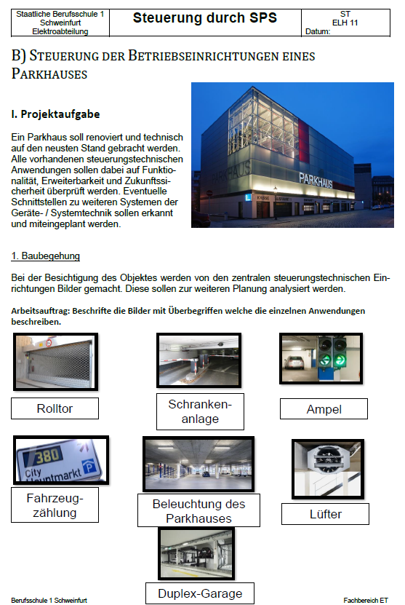
Unterlagen, Medien, Materialien

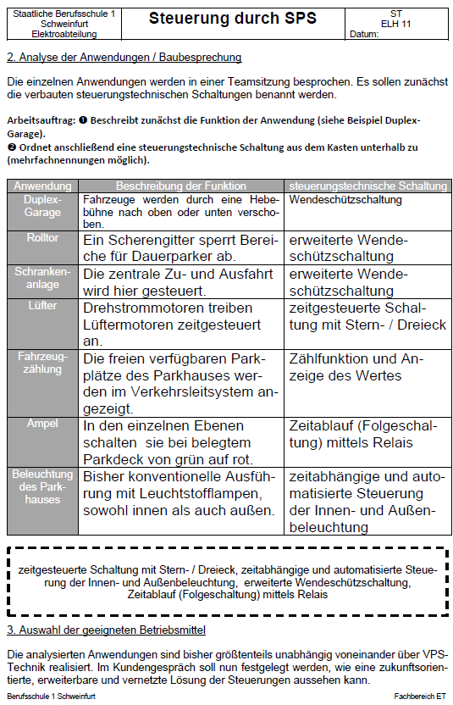
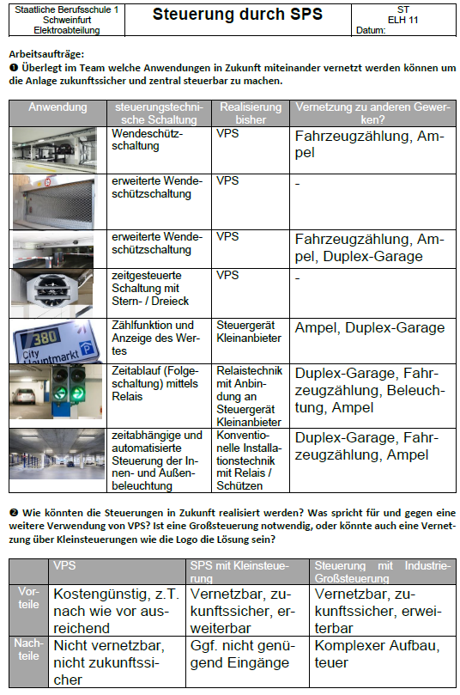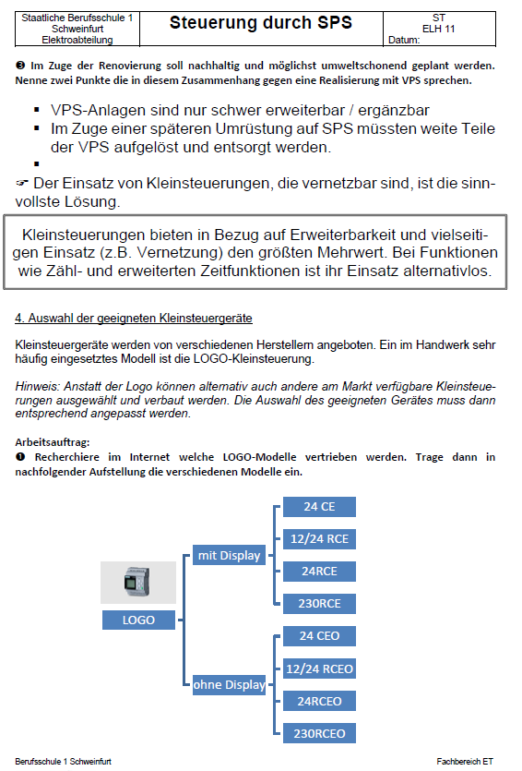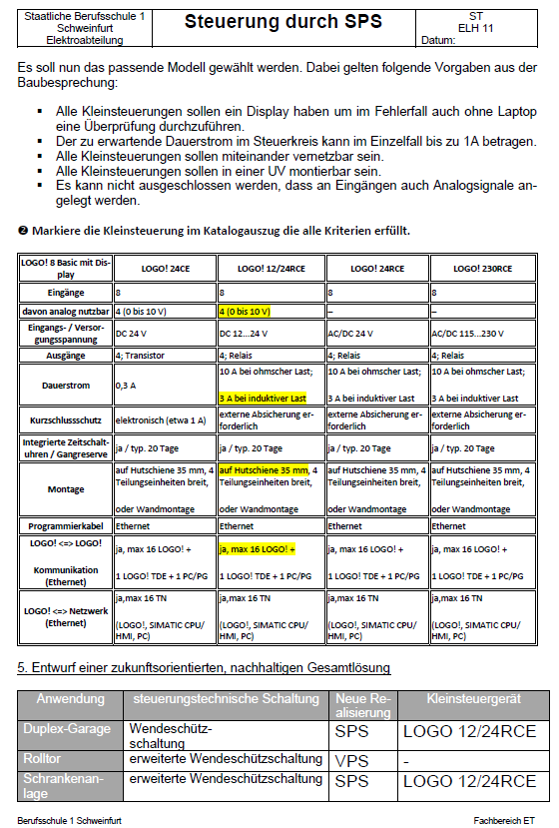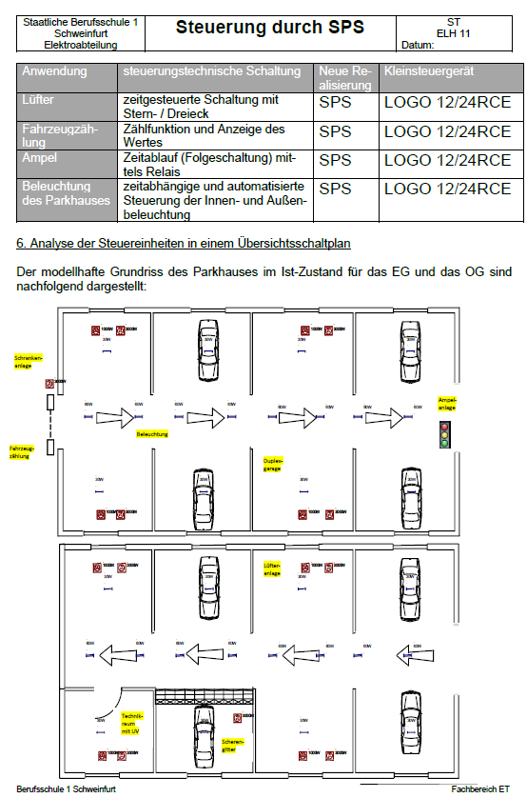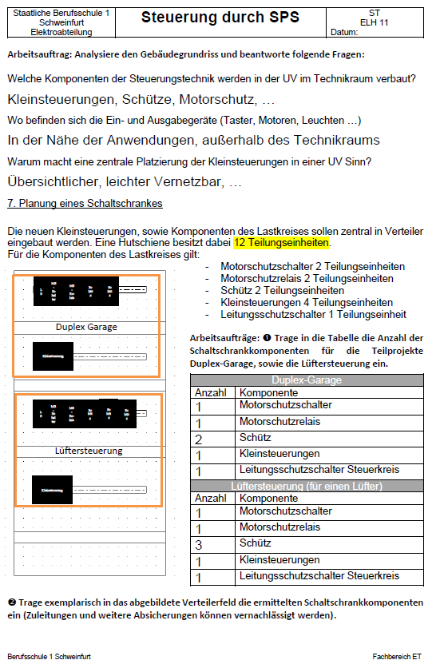

Hinweise zum Unterricht
Fachliche Informationen, die zur Umsetzung des hier vorgestellten illustrierenden Beispiels benötigt werden, sind bereits im Lernfeld 3 vermittelt worden. Was Ergänzungen, Änderungen und Erweiterungen angeht, sind in dieser Unterrichtssituation Fantasie und Kreativität keine Grenzen gesetzt, gerade dann, wenn man auch die Integration weiterer Gebäudesysteme (DALI, KNX, usw.) in die Unterrichtsentwicklung mit einbezieht.

Querverweise
Im Lernfeld 3 werden die Grundlagen der Steuer- und Regelungstechnik besprochen. Diese sind zum Teil Voraussetzung für die selbstständige Arbeit der Schülerinnen und Schüler in der Lernsituation.

Quellen- und Literaturangaben
- Siemens Automatisierungssysteme
https://new.siemens.com/de/de/produkte/automatisierung/systeme/industrie/sps/logo.html?gclid=EAIaIQobChMI6szk6c_x8QIVN4ODBx3BsgyZEAAYASAAEgLevfD_BwE

